咱们的单词速记是以智能系统+专属一对一教练，来帮助孩子提供个性化学习方案，以学生为主体，进行科学高效的训练
将英语分为六大模块：词汇、阅读完型、语法、口语、写作、听力
以词汇为例
每个孩子来了先进行词汇量测试（考纲）
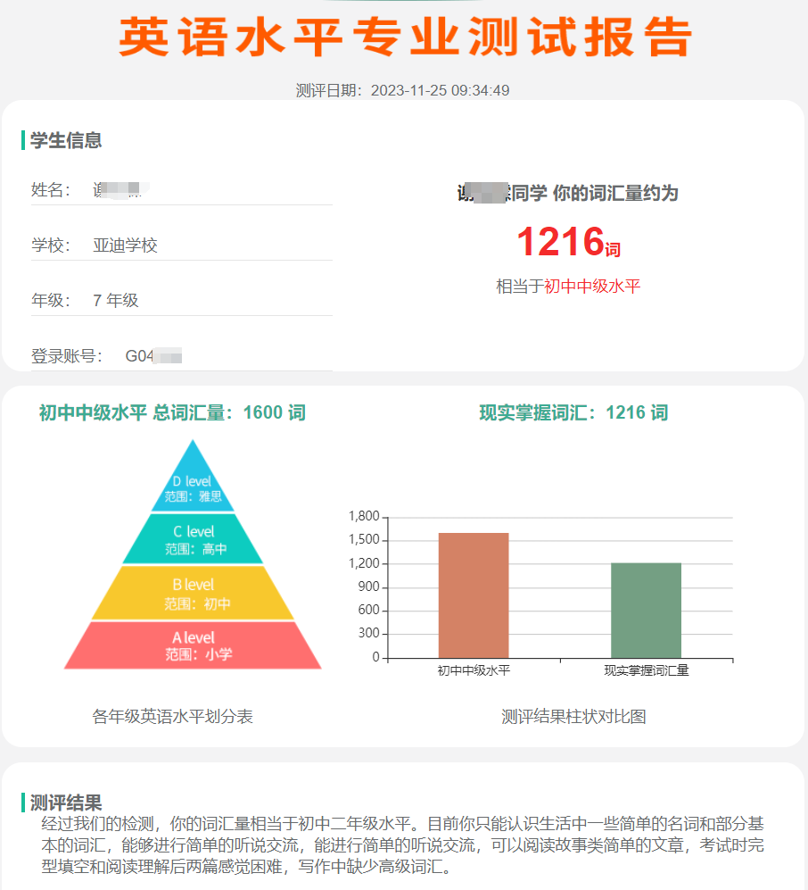
这样就知道孩子当下的词汇情况
词汇不达标，就先进行单词速记
单词速记模块里，每节课孩子背的单词全是筛出来的未掌握考纲词汇
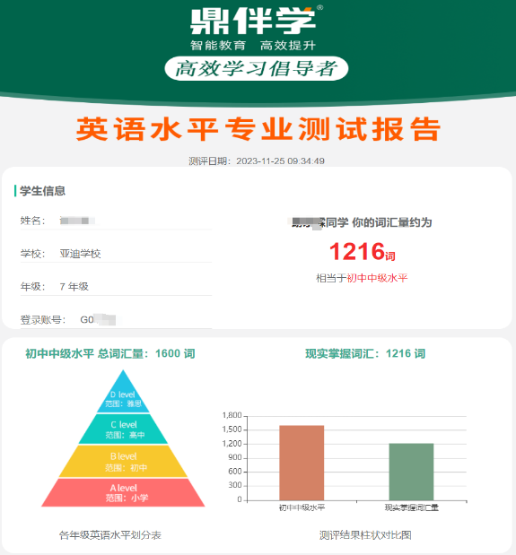
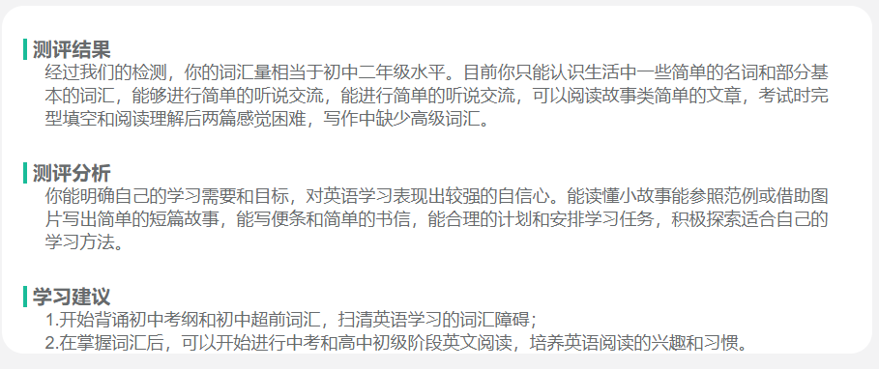

【鼎伴学英语】优势之1—学前检测：
开课之前，会对学员进行词汇量测试，以判定孩子的英语水平。测试从小学水平（初级、中级、高级）一直细化到初中、高中、大学甚至雅思托福的水平，然后会生成一个词汇量报告，把孩子的英语水平数据化。
测试可以每隔10次课左右进行一次，我们可以肉眼可见孩子词汇量的提高。
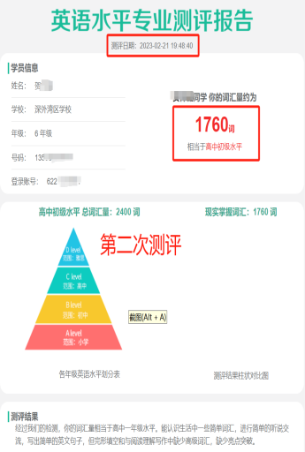
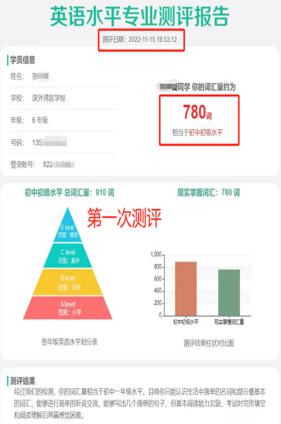
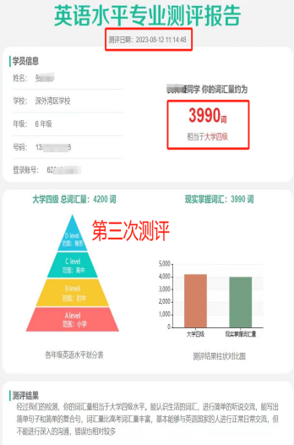
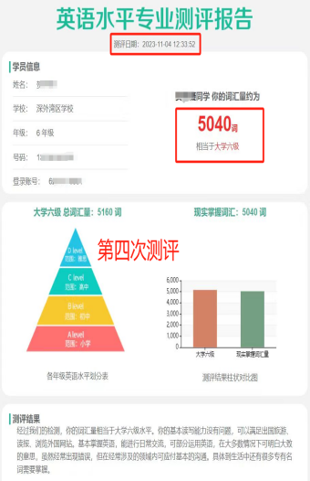

这是一个六年级孩子的80小时的词汇量变化和成绩提升情况
【鼎伴学英语】优势之2—私人订制学习方案：
通过给学生做词汇量检测，会生成学生专属的词汇量报告，英语规划师根据初测报告，为学生定制专属学习规划，选择适合他的词库内容。
除了词汇速记，还有阅读完型，语法训练，超级听力，
思维口语，优+作文等模块。
英语规划师会根据孩子的学习进度和水平随机调整学习模块，帮助孩子私人订制学习方案，快速提分。
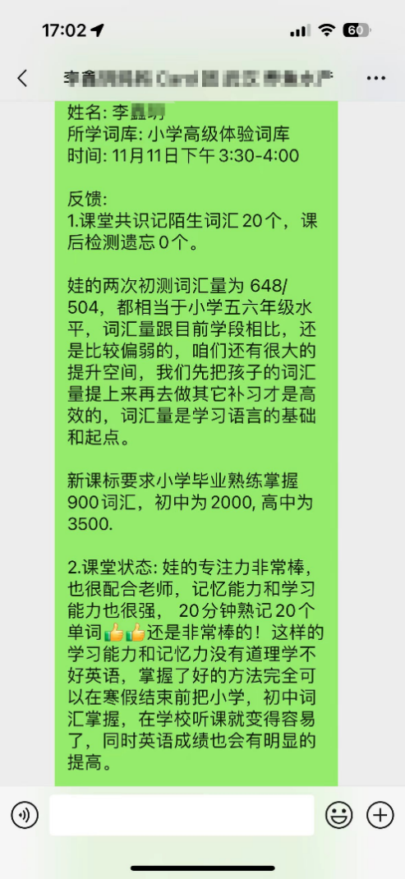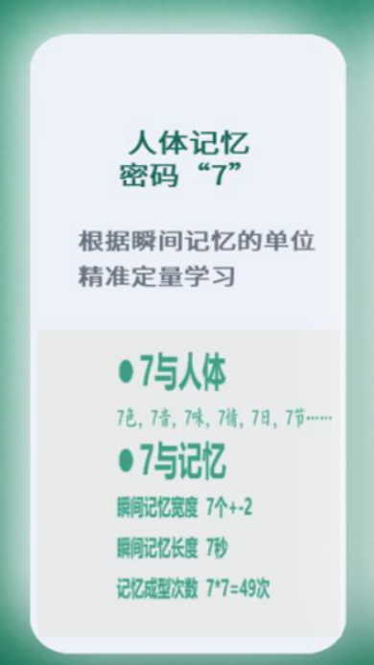
【鼎伴学英语】核心技术1—人体记忆密码：
人体记忆密码是7。正常人的记忆宽度是 7 土 2 个单位。一般的孩子记忆宽度是 5-7 个单位，记忆力特别好的孩子，比如最强大脑的那些孩子，记忆宽度能达到 7-9 个单位,所以，我们设置为 5 个单词为一组，就是为了大部分孩子能全部记住。
【记忆宽度】是可以通过训练锻炼出来的
我有个学生，小学五年级。
记忆宽度只有2，也就是说每次只能记住2个单词…
第一次课的时候1个小时候才能记住13个单词…
经过一个多月训练，孩子的记忆宽度就变成5，也就是说和普通孩子无区别了
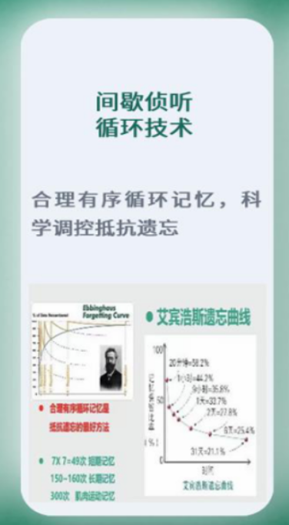
【鼎伴学英语】核心技术2—间歇侦听循环技术：
这个课程在上课的时候，需要学生跟着教练不断地听，不断地说，大量的开口。根据”语言是习得而来“的核心理论，不断的重复，学生就能达到“瞬间记忆”。
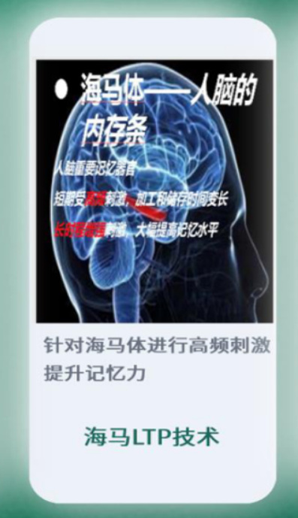
举个例子：你们家孩子上小学，学拼音之前，生活中的万事万物他都能说，都认识。他练习叫爸爸妈妈的时候，我们并没有先去教他拼音或者拿图片教他，而是不断地在他面前重复：来，宝贝，妈妈抱！妈妈爱你哟！妈妈带你去……！“科学统计下来，你把妈妈这两个字重复600遍及以上，他自然而然就会叫爸爸妈妈了。这就是一样的道理。

【鼎伴学英语】核心技术3—海马体LTP 技术
通过高频率、高强度的去刺激学生大脑中的海马体，就能把信息短暂的储存在学生的大脑中。
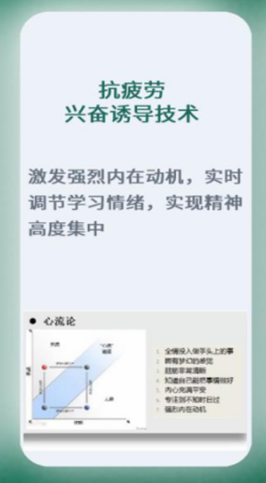
【鼎伴学英语】核心技术4—抗疲劳兴奋诱导技术
我们的教练在带动孩子一起吸收的过程中，会不断的说：” 来，非常好！非常棒！加快速度！加油！你可以的！“当学生在专注做这件事情，同时又能收获到屏幕中的教练给他及时的反馈和鼓励，他的内心能得到及时的满足感，大脑会分泌多巴胺，会越来越兴奋，越来越想学，越学越快，越学越多，形成良性循环。

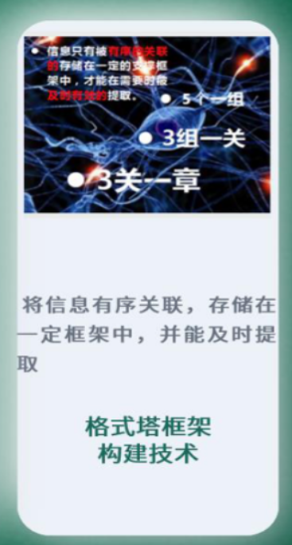
【鼎伴学英语】核心技术5—格式塔框架构建技术
课程学习中，每一页都是一个英文对应一个中文，形成一张图片，一页5个单词，这就是最小单位的格式塔。学生从记第一个单词开始，往下记更多的单词，只是在加宽格式塔的宽度。记完之后，学生的大脑里的信息是呈紧密而有序排列的网状结构，不容易遗忘。
举个例子：学生上完课之后，第二天他不仅仅能记得所有单词，他还大概能记得每个单词在哪个位置。 例如：你们家书架上的书，如果你放得整整齐齐的，你要哪一本马上就能提取出来。如果你存放得乱七八糟的，你要什么信息就很难提取。
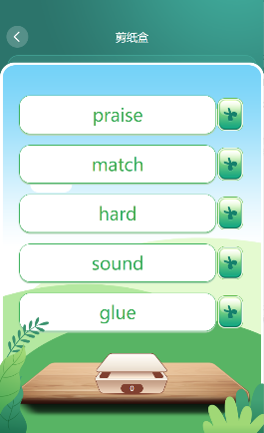
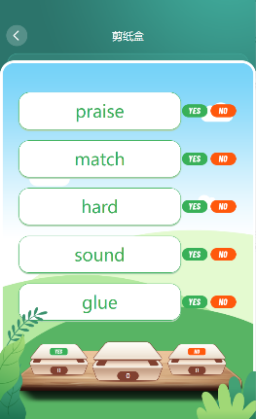
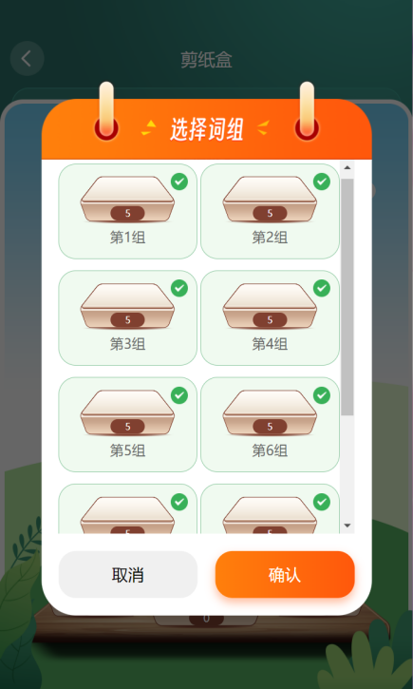
【鼎伴学英语】核心技术6—嵌套式循环教学

每次学习一组是五个单词，一共九组，共 45 个单词。我们是学完第1组学第2组，然后 12 组混合，再学第三组，然后 1 2 3 组混合 ，这是 第一关。再来学第 4 组和第 5 组，然后 4 5 组混合，再学第 6 组，然后 4 5 6 组混 合，这是第二关，然后再来学第 7 组，然后学第 8 组，然后 7 8 两组混合，再学第9……这样组组循环，关关循环，章章循环，通过愉快的单词识记、听音识词、剪纸盒等小游戏，强化记忆，直至孩子形成肌肉性记忆，也就是永久记忆。
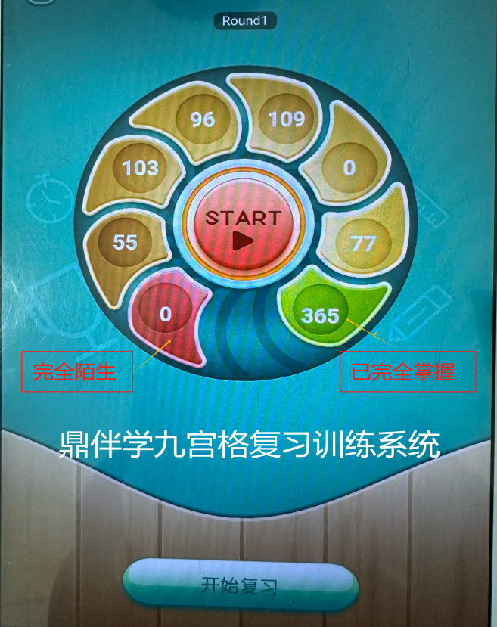
【鼎伴学英语】核心技术7—九宫格复习
绿格‬数据：学生本就来‬会的，无需学习
黄数格‬据：学刚生过通‬学记已经暂时记住的单词数量
红格‬数据：通过学习，还是没有记住的单词数量
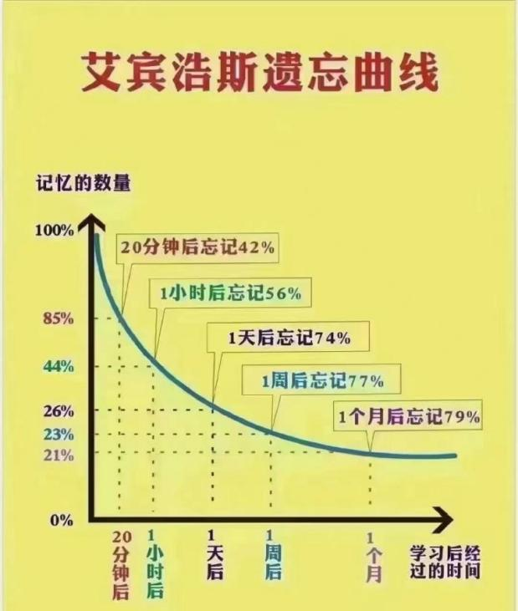
每次课上‬都会做【拉通复式‬习】，每复习一次，数据就会往‬前推‬一格，直到复至‬习7遍后，把所有‬数据都送推送到色绿‬格‬子里…

【鼎伴学英语】核心技术8—21天抗遗忘复习
根据艾宾浩斯遗忘曲线，创建21天抗遗忘复习词库
系统会计算并推送孩子每次该复习的内容
21天中按照规律复习10次，每个单词现出‬的频率不率‬少于300遍！最终形成【肌肉的式‬运动‬记忆】，完成【知识】→【技能】的转化！

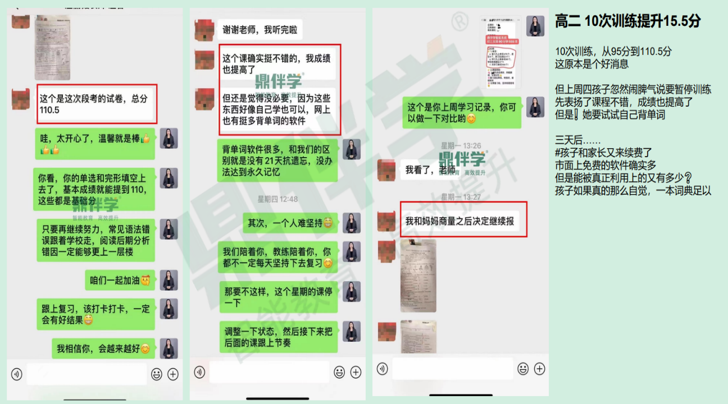
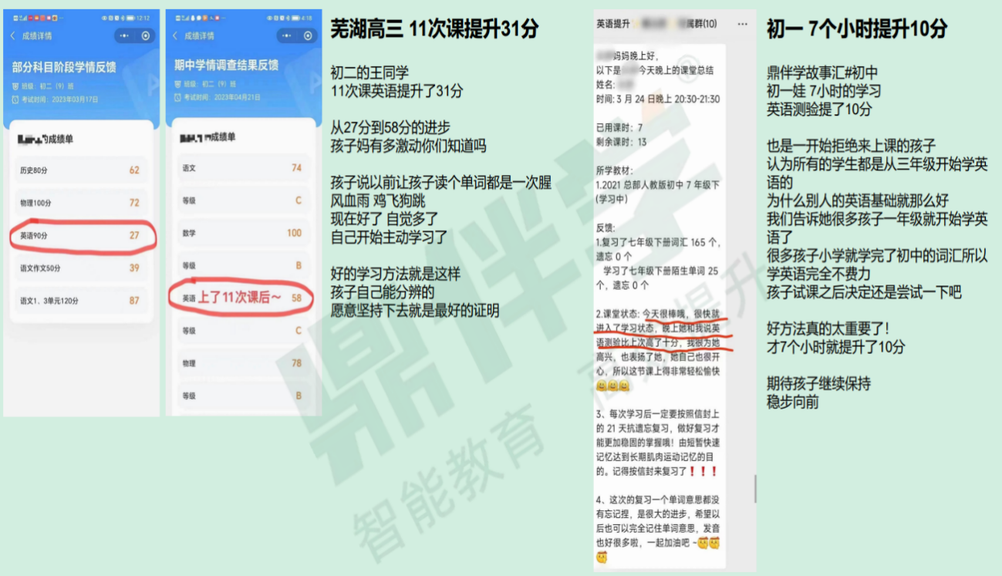
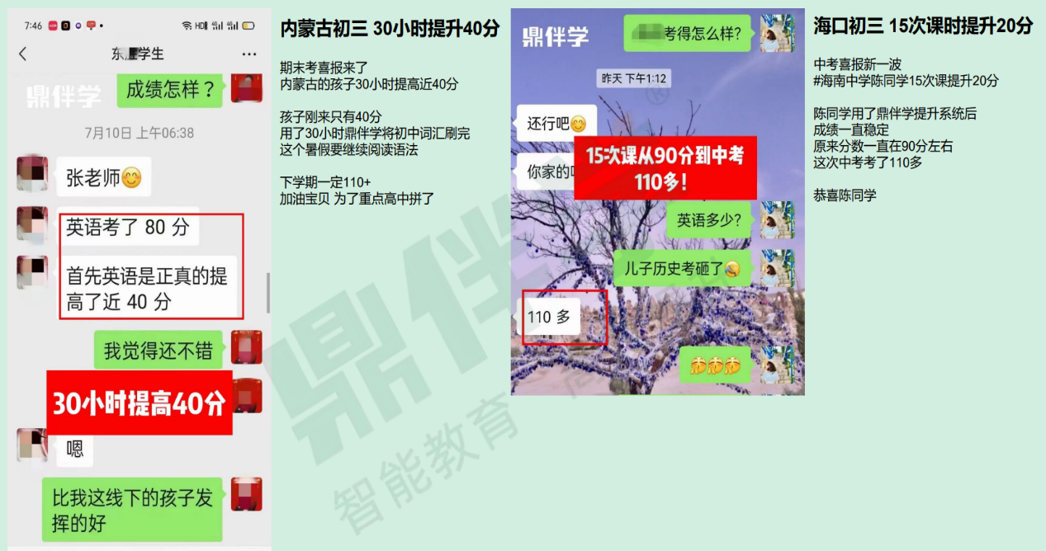
像这样快速提分的案例咱们非常非常多

关于阅读模块
【鼎伴学英语】英语提分的阅读完形是如何进行5步递归研读法的？
我们的阅读完型分为小学、初中和高中，又各自分为三个级别：初级、中级、高级。
小学共60篇，初高中每个级别40篇，总共120篇。包含了所有考纲单词的运用。
我们的阅读和完型，主要是解决两大问题：单词的运用以及快速提分。
我们用五步递归研读法，一篇文章做5遍，每一遍解决学生不同的问题。

第一遍：泛读（粗读）
把学生不认识的单词都挑出来，点击“加入生词”，点击“开始识记”，就进入到单词记忆界面，解决生词问题。
第二遍：让学生自己逐字逐句翻译
解决学生的翻译问题，不是靠老师翻译。
学生自己单词全都认识，他就可以自己翻译，教练只是微调语序。

第三遍：通读整篇文章，概括段落大意
这是在解决学生的运用问题，因为他要自己组织语言来概括。

第四遍、第五遍：打印出来，通读两遍，解决语感问题
因为学生在通读之前，单词认识了，句子理解了，文章明白了，再次通读，就会加入自己的理解和感情。
是在为他后面的口语、听力、写作打基础。
以上就是简单的产品介绍
光看或者听介绍，很多时候是没办法真正有感受的
可以体验一下，我当时就是让孩子先体验，一次体验就可以看到效果了

